UNIVERSIDAD CONTINENTAL
FACULTAD DE INGENIERÍA
ESCUELA ACADÉMICO PROFESIONAL DE INGENIERÍA DE SISTEMAS E INFORMÁTICA
CURSO:
TALLER DE PROYECTOS - I - ING. DE SISTEMAS E INFORMÁTICA
DOCENTE:
AMERICO ESTRADA SANCHEZ
TEMA: “Encarta Cusqueña Digital: Repositorio Educativo Offline Bilingüe (Español–Quechua) ”
PRESENTADO POR:

APELLIDOS Y NOMBRES | CÓDIGO
Cuti Uscca Katiliz Alvi | 74127062
Huaman Lacuta Edson Wilfredo | 71828595
Mejia Pauccar Karen Lisbeth | 75939242
CUSCO - PERÚ
2025

“Encarta Cusqueña Digital: Repositorio Educativo Offline Bilingüe (Español–Quechua) ”
Katiliz Cuti ¹; Edson Huaman ¹ & Karen Mejia ¹
¹ Escuela Académica Profesional de Ingeniería de Sistemas e Informática, Universidad Continental, Cusco, Perú.
RESUMEN EJECUTIVO
El proyecto Encarta Cusqueña Digital propone el desarrollo de un repositorio educativo bilingüe (Español–Quechua) completamente offline, diseñado para estudiantes y docentes de zonas rurales del Cusco donde la conectividad es limitada. La propuesta surge a partir de evidencias nacionales e internacionales que muestran la falta de contenidos digitales contextualizados, la desactualización de materiales educativos y la necesidad urgente de recursos accesibles que permitan fortalecer el aprendizaje y la preservación de la lengua quechua. Este sistema busca responder a dichas brechas mediante una aplicación ligera, intuitiva y culturalmente pertinente que integra textos, audios, leyendas, trivias y contenidos pedagógicos en ambos idiomas.
Para la construcción de la aplicación se aplicó una metodología híbrida basada en lineamientos del PMBOK y prácticas ágiles de Scrum, permitiendo un desarrollo ordenado pero flexible. Se implementaron tres Productos Mínimos Viables (PMV), mediante los cuales se validaron funcionalidades clave como el funcionamiento offline, la usabilidad en dispositivos de bajo rendimiento y la correcta visualización de contenidos bilingües. Entre los principales descubrimientos destacan la importancia de usar archivos livianos, interfaces simples y mecanismos de sincronización incremental para garantizar la accesibilidad y eficiencia del sistema en contextos con recursos tecnológicos limitados.
El proyecto demuestra un impacto significativo en tres dimensiones: social, al reducir brechas educativas y fortalecer la identidad cultural quechua; económica, al basarse en herramientas de código abierto que reducen costos y facilitan su implementación en instituciones rurales; y ambiental, al promover el uso de recursos digitales que disminuyen el consumo de papel y extienden la vida útil de los dispositivos existentes. En conjunto, Encarta Cusqueña Digital se presenta como una solución sostenible, escalable y alineada con la Educación Bilingüe Intercultural, aportando a una mayor equidad en el acceso al conocimiento dentro de las comunidades rurales del Cusco.

ABSTRACT
The project Encarta Cusqueña Digital proposes the development of an offline bilingual educational repository (Spanish–Quechua) designed for students and teachers in rural areas of Cusco, where internet connectivity is limited. The proposal is based on national and international evidence highlighting the lack of contextualized digital materials, outdated educational resources, and the urgent need for accessible content that supports learning and the preservation of the Quechua language. This system addresses these gaps through a lightweight, intuitive, and culturally relevant application that integrates texts, audio recordings, legends, quizzes, and pedagogical content in both languages.
A hybrid methodology was applied for the development process, combining PMBOK guidelines with agile Scrum practices to ensure a structured yet flexible workflow. Three Minimum Viable Products (MVPs) were implemented, allowing validation of key functionalities such as offline operation, usability on low-performance devices, and the correct display of bilingual content. Key findings include the importance of lightweight files, simplified interfaces, and incremental synchronization mechanisms to ensure accessibility and efficiency in resource-constrained environments.
The project demonstrates significant impact across three dimensions: socially, by reducing educational gaps and strengthening Quechua cultural identity; economically, by relying on open-source tools that reduce implementation and maintenance costs; and environmentally, by promoting digital resources that decrease paper usage and extend the lifespan of existing devices. Overall, Encarta Cusqueña Digital stands as a sustainable, scalable, and intercultural solution that enhances equitable access to knowledge in rural communities of Cusco.

ÍNDICE

I. INTRODUCCIÓN 7
1.1 Antecedentes 7
1.3 MARCO TEÓRICO 9
1.4 OBJETIVOS DEL PROYECTO 11
1.4.1 OBJETIVO GENERAL: 11
1.4.2 OBJETIVOS ESPECÍFICOS: 11
II. CONOCIMIENTOS DE INGENIERÍA APLICADOS / RELACIONADO 12
III. INGENIERO Y LA SOCIEDAD: 12
IV. METODOLOGÍA EMPLEADA 13
DESCUBRIMIENTOS 14
SPRINTS DEL PROYECTO “Encarta Cusqueña Digital” 17
V. USO DE HERRAMIENTAS MODERNAS 23
Tabla 1. Herramientas empleadas en el desarrollo del proyecto 25
VI. DISEÑO DE INGENIERÍA 26
VI.1 Planificación de Actividades 26
VI.2 Diseño de base de datos: 30
VI.3 Arquitectura de la solución planteada 31
VI.4 Código de la aplicación 32
VI.5 Cuadro de ML (3 casos de uso de cada PMV) 32
VI.6 Listado de Requerimientos funcionales 34
VII. GESTIÓN DEL PROYECTO: 37
Tablero Scrum – Kanban 37
VIII. PRUEBAS Y RESULTADOS Y DISCUSIÓN 39
IX. LECCIONES APRENDIDAS (MIN 3) por PMV 40
X. CONCLUSIONES 44
XI. REFERENCIAS 45

ÍNDICE DE ILUSTRACIONES

Ilustración 1 Captura Sprint1 Elaboración Propia 16
Ilustración 2 Captura Sprint 2 Elaboración Propia 17
Ilustración 3 Captura Sprint 3 Elaboración Propia 17
Ilustración 4 Captura Sprint 4 Elaboración Propia 18
Ilustración 5 Captura Sprint 5 Elaboración Propia 18
Ilustración 6 Captura Sprint 6 Elaboración Propia 19
Ilustración 7 Captura Sprint 7 Elaboración Propia 19
Ilustración 8 Captura Sprint 8 Elaboración Propia 20
Ilustración 9 Captura Sprint 9 Elaboración Propia 20
Ilustración 10 Captura Sprint 10 Elaboración Propia 21
Ilustración 11 Captura Windows 10 Elaboración Propia 22
Ilustración 12 Captura Windows 11 Elaboración Propia 22
Ilustración 13 Captura del uso de la Herramienta Android Studio Elaboración Propia 23
Ilustración 14 Captura del Uso de SQLite Elaboración propia 23
Ilustración 15 Uso de GitHub Elaboración Propia 24
Ilustración 16 Diagrama Entidad Relación Elaboración Propia 29
Ilustración 17 Diagrama de la Arquitectura de Solución Elaboración Propia 30
Ilustración 18 Repositorio GitHub Elaboración Propia 31
Ilustración 19 Aplicación Ejecutándose en Un celular de Gama Baja Elaboración Propia 39
Ilustración 20 Apliacaion con botones simples Elaboracion Propia 40
Ilustración 21 Trivia Elaboracion Propia 41
Ilustración 22 Navegacion Estable Elaboracion Propia 42

ÍNDICE DE TABLAS
Tabla 1 Herramientas Empleadas en el Desarrollo del Proyecto Elaboración Propia 25
Tabla 2 PMV Versión Inicial Elaboración Propia 32
Tabla 3 PMV Versión Intermedia Elaboración Propia 32
Tabla 4 PMV Versión Avanzada Elaboración Propia 33
Tabla 5 PMV Versión Inicial Requerimientos Elaboración Propia 34
Tabla 6 PMV Versión Intermedia Requerimientos Elaboración Propia 35
Tabla 7 PMV Versión Final Requerimientos Elaboración Propia 36
Tabla 8 Tablero Scrum-Kanban Elaboración Propia 38

INTRODUCCIÓN

1.1 Antecedentes
A nivel internacional, el estudio Qichwabase: A Quechua language and knowledge base for Quechua communities evidenció que las plataformas digitales basadas en datos estructurados permiten organizar y preservar información lingüística del quechua de manera eficiente [1]. Este trabajo destacó el potencial de los repositorios digitales para fortalecer lenguas originarias y facilitar el acceso a contenido cultural en comunidades quechua hablantes, validando la pertinencia de soluciones tecnológicas en educación intercultural.
En el contexto nacional, el proyecto SER0 Tawa Pukllay implementó un sistema bilingüe (quechua–español) con funcionamiento online y offline mediante un modelo de juego serio [2]. Sus resultados demostraron que los recursos digitalizados y culturalmente contextualizados incrementan la motivación estudiantil en zonas con baja conectividad, confirmando la efectividad de plataformas offline para reducir brechas educativas.
A nivel local, estudios como Acortando brechas: educación digital en zonas rurales de Cusco evidencian que la entrega de equipos tecnológicos es insuficiente si no se acompañan de contenidos adecuados al idioma y al contexto sociocultural de los estudiantes quechua hablantes [3]. Dicho estudio enfatiza la urgencia de crear materiales educativos bilingües accesibles sin conexión a internet.
Finalmente, estadísticas del INEI revelan que solo el 21.1 % de los hogares rurales del Perú cuenta con acceso a internet, lo que limita el uso de herramientas educativas digitales. Ante esta brecha y la disminución del uso del quechua en entornos tecnológicos, surge la necesidad de soluciones como Encarta Cusqueña Digital, un repositorio offline bilingüe que fortalezca el aprendizaje y preserve la cultura andina [4].
1.2 Identificación y formulación del problema:
En el contexto educativo del Cusco, especialmente en zonas rurales, persisten brechas significativas en el acceso a recursos pedagógicos pertinentes, actualizados y culturalmente adecuados, situación señalada por estudios recientes sobre educación digital en zonas rurales [3]. Diversos análisis evidencian que la entrega de tablets u otros dispositivos tecnológicos no garantiza mejoras en el aprendizaje si no van acompañados de contenidos adecuados al contexto lingüístico y sociocultural de los estudiantes [4]. La falta de conectividad un problema ampliamente documentado por organismos nacionales limita aún más el uso de recursos digitales en estas zonas [5].
En muchas instituciones educativas rurales del Cusco, los estudiantes quechua hablantes continúan utilizando materiales desactualizados y recursos pedagógicos poco contextualizados [2]. A ello se suma que la mayoría de contenidos digitales disponibles requieren conexión a internet o poseen un tamaño excesivo para los equipos usados en estas comunidades, lo cual coincide con hallazgos de proyectos que han trabajado con tecnologías ligeras y accesibles para contextos de baja conectividad [3].
Frente a esta realidad, se propone el desarrollo de Encarta Cusqueña Digital, un repositorio educativo offline bilingüe (español–quechua) orientado a ofrecer acceso permanente a contenidos pedagógicos pertinentes. Esta iniciativa adopta criterios de diseño educativo para medios digitales [1], así como lineamientos de accesibilidad recomendados internacionalmente [2], integrando textos, trivias, audios, leyendas y recursos culturales optimizados para dispositivos de bajo rendimiento. Su arquitectura ligera se alinea con buenas prácticas de ingeniería del software [3] y metodologías de desarrollo ágil recomendadas por Scrum y PMBOK [4, 5].
El enfoque tecnológico y bilingüe de la aplicación permitirá mejorar el acceso a información relevante para el aprendizaje escolar y el fortalecimiento de la identidad cultural, en concordancia con los lineamientos de la Educación Intercultural Bilingüe en el Perú [6]. En conjunto, esta propuesta se presenta como una solución innovadora para reducir brechas educativas, promover la preservación cultural y garantizar una mayor equidad en el acceso al conocimiento dentro de las comunidades rurales del Cusco.
Problema General
En las instituciones educativas del Cusco, especialmente en las zonas rurales con limitada conexión a internet, los estudiantes no cuentan con contenidos educativos actualizados ni con materiales digitales bilingües en Español–Quechua. Esta carencia restringe significativamente su aprendizaje y dificulta la preservación de la lengua y cultura quechua dentro del entorno escolar.
Problemas Específicos
- Desactualización de materiales educativos digitales: Los estudiantes no disponen de recursos digitales recientes, lo que limita su acceso a información actualizada y genera desventajas frente a instituciones con mayor conectividad y mejores herramientas pedagógicas.
- Ausencia de plataformas educativas offline: La falta de sistemas que funcionen sin conexión restringe el uso de contenidos digitales en las zonas rurales, impidiendo que los estudiantes desarrollen aprendizajes autónomos y sostenidos en entornos con conectividad insuficiente.
- Limitada capacitación tecnológica y bilingüe: Los docentes de zonas rurales no cuentan con formación adecuada en el uso de tecnologías educativas ni en educación bilingüe intercultural. A esto se suma que muchos estudiantes presentan un manejo básico de herramientas digitales, lo que dificulta el aprovechamiento efectivo de los recursos educativos disponibles cuando estos existen.

1.3 MARCO TEÓRICO
- Proyecto
Un proyecto es un esfuerzo temporal orientado a generar un producto, servicio o resultado único dentro de restricciones definidas de tiempo, recursos y alcance. Según el Project Management Institute, un proyecto cuenta con un inicio y un fin claros, y requiere planificación, control de recursos y gestión de riesgos para cumplir sus objetivos [6]. En este sentido, Encarta Cusqueña Digital se concibe como un proyecto socioeducativo que integra componentes pedagógicos y tecnológicos para abordar un problema específico: la ausencia de contenidos educativos bilingües y accesibles en zonas rurales con baja conectividad.
- Software educativo
El software educativo comprende herramientas digitales diseñadas para apoyar procesos de enseñanza y aprendizaje mediante recursos interactivos, multimedia y accesibles. Estas aplicaciones buscan promover aprendizajes significativos y mejorar la motivación mediante estrategias visuales y dinámicas. Cabero y Llorente indican que el software educativo debe responder a criterios pedagógicos, didácticos y tecnológicos considerando la edad, idioma y contexto sociocultural del usuario [1].
- Arquitectura cliente–servidor offline
La arquitectura cliente servidor tradicional depende de una comunicación constante con un servidor central; sin embargo, para contextos rurales con conectividad limitada, es necesario un modelo offline first. Este enfoque prioriza el funcionamiento sin internet mediante bases de datos locales, almacenamiento en caché y servidores embebidos. Su pertinencia ha sido destacada en sistemas educativos diseñados para funcionar en áreas sin conectividad, como en el proyecto SER0 Tawa Pukllay, que demostró la importancia de recursos digitales accesibles y operativos sin conexión [2].

- Metodologías de desarrollo de software
Las metodologías de desarrollo permiten organizar y controlar la construcción de un sistema digital. Entre ellas, destacan las metodologías ágiles como Scrum, que promueven iteraciones rápidas, retroalimentación constante y adaptación continua [7]. Asimismo, las buenas prácticas descritas en PMBOK contribuyen a una gestión eficiente del proyecto [6], mientras que Sommerville resalta la importancia de procesos iterativos que mejoran la calidad del producto mediante validaciones progresivas [8]. Para Encarta Cusqueña Digital, un enfoque ágil permite construir prototipos funcionales, probarlos en entornos rurales y mejorar continuamente las funciones bilingües y offline.

- Educación bilingüe intercultural
La Educación Bilingüe Intercultural (EBI) promueve el aprendizaje en la lengua materna y un segundo idioma, integrando elementos culturales, saberes y cosmovisiones de los pueblos originarios. Los lineamientos del Ministerio de Educación señalan que la EBI busca fortalecer la identidad cultural y garantizar igualdad de oportunidades educativas para estudiantes quechua hablantes [4]. Un repositorio digital bilingüe como Encarta Cusqueña Digital se alinea directamente con estos objetivos al proporcionar materiales contextualizados al entorno cultural del Cusco.

- Accesibilidad digital
La accesibilidad digital implica diseñar contenidos y plataformas que puedan ser utilizados por todas las personas, independientemente de sus capacidades o condiciones de conectividad. Las pautas WCAG 2.2 establecen principios que garantizan que un sistema sea perceptible, operable, comprensible y robusto [9]. En zonas rurales, la accesibilidad considera además el funcionamiento offline, el uso de interfaces simples y la compatibilidad con equipos de bajo rendimiento. Encarta Cusqueña Digital incorpora estos criterios mediante contenidos ligeros, navegación intuitiva, uso de iconografía y disponibilidad bilingüe.

1.4 OBJETIVOS DEL PROYECTO

1.4.1 OBJETIVO GENERAL:
Desarrollar una aplicación educativa bilingüe (español - quechua) que funcione sin conexión a internet y que permita acceder de manera sencilla a contenidos pedagógicos y culturales del Cusco, con el fin de mejorar el aprendizaje de los estudiantes de zonas rurales y contribuir a la preservación del idioma y la identidad cultural quechua.

1.4.2 OBJETIVOS ESPECÍFICOS:
- Diseñar e implementar un repositorio digital offline que permita almacenar, actualizar y visualizar materiales educativos bilingües de forma accesible, intuitiva y compatible con equipos de bajo rendimiento utilizados en zonas rurales.
- Integrar recursos multimedia e interactivos como leyendas locales, trivias, audios y contenidos culturales en quechua y español que favorezcan la motivación, el aprendizaje significativo y el fortalecimiento de la identidad cultural de los estudiantes.
- Evaluar la usabilidad, funcionalidad e impacto educativo de la aplicación en instituciones rurales, identificando su contribución al acceso equitativo a la educación y al reconocimiento del quechua como lengua viva dentro del proceso formativo.

CONOCIMIENTOS DE INGENIERÍA APLICADOS / RELACIONADO
- Conocimiento en Ingeniería
En el desarrollo del proyecto se integraron diversos campos de la ingeniería con el fin de asegurar un avance ordenado y la construcción de un producto funcional y sostenible. Desde la ingeniería de software, se aplicaron metodologías para el análisis del problema, el diseño estructurado del sistema y la programación modular, siguiendo principios descritos en la literatura de ingeniería del software [1]. Se empleó GitHub como herramienta de control de versiones para documentar cambios y mantener un proceso de desarrollo organizado.
Asimismo, se implementó una arquitectura cliente–servidor offline, fundamentada en la necesidad de garantizar funcionamiento en contextos con conectividad limitada, tal como ya se ha demostrado en proyectos educativos bilingües offline como SER0 Tawa Pukllay [2] Desde la ingeniería de sistemas, se incorporaron técnicas de planificación apoyadas en metodologías ágiles como Scrum [3] y lineamientos del PMBOK para la gestión del alcance, tiempo y calidad del proyecto [4].
Finalmente, mediante conocimientos de ingeniería de la información y experiencia de usuario, se diseñaron interfaces simples, intuitivas y accesibles, integrando criterios de accesibilidad digital descritos en las WCAG 2.2 [5]. Se priorizó la inclusión lingüística, asegurando que la plataforma sea funcional para hablantes de español y quechua, en coherencia con los lineamientos de educación intercultural bilingüe [6].

INGENIERO Y LA SOCIEDAD:
- Justificación Social
El proyecto Encarta Cusqueña Digital tiene un impacto social relevante al contribuir directamente a reducir la brecha digital y educativa en zonas rurales del Cusco. Al ofrecer un repositorio bilingüe que funciona sin conexión, se garantiza un acceso equitativo a contenidos pedagógicos y culturales. Esto fortalece la identidad lingüística y la inclusión educativa, respondiendo a las necesidades identificadas en estudios sobre educación rural bilingüe [7] y alineándose con los lineamientos de Educación Intercultural Bilingüe del Perú [8]. La iniciativa contribuye así a la igualdad de oportunidades y al desarrollo integral de comunidades vulnerables.
- Justificación Económica
Desde el ámbito económico, el proyecto se basa en tecnologías de código abierto, lo cual reduce los costos de desarrollo, licenciamiento y mantenimiento. Este enfoque permite implementar la aplicación en dispositivos existentes sin requerir servicios adicionales, lo que es especialmente valioso en instituciones rurales con recursos limitados. La eficiencia y sostenibilidad que promueve este modelo está alineada con principios de ingeniería del software orientados a sistemas escalables y asequibles [9].
- Justificación Ambiental
El proyecto contribuye al cuidado ambiental al reemplazar materiales impresos por recursos digitales, reduciendo el consumo de papel y la generación de residuos. Al funcionar offline, disminuye además el consumo energético asociado a la conexión continua a internet. Este enfoque también incentiva la reutilización de equipos existentes, lo cual es consistente con prácticas de sostenibilidad tecnológica fomentadas en proyectos educativos digitales contemporáneas [1].
- Acontecimientos Tecnológicos y Científicos
El desarrollo de Encarta Cusqueña Digital se apoya en avances tecnológicos como entornos modernos de desarrollo móvil, bases de datos locales ligeras y plataformas de diseño centrado en el usuario. Asimismo, integra fundamentos de ingeniería del software descritos en Sommerville [2], prácticas ágiles respaldadas por Scrum [3], y lineamientos de gestión de proyectos del PMBOK [4]. Desde el enfoque científico, el proyecto articula conocimientos de pedagogía digital, ingeniería y educación intercultural bilingüe, reforzados por estudios recientes sobre sistemas educativos bilingües y repositorios digitales para comunidades quechua hablantes [4, 5]. Todo ello demuestra cómo la tecnología puede ser un agente transformador con impacto educativo, social y cultural en contextos rurales.

METODOLOGÍA EMPLEADA
Para el desarrollo del proyecto se aplicó una metodología híbrida, combinando el enfoque estructurado del PMI (Guía PMBOK) con prácticas ágiles inspiradas en Scrum. Aunque por restricciones de tiempo no fue posible implementar sprints formales, se emplearon artefactos ágiles como el product backlog, la priorización de historias, la definition of done y reuniones breves de coordinación. Esto permitió mantener flexibilidad y retroalimentación continua, sin perder el control del alcance, tiempo y costos que brinda el PMBOK.
Desde el enfoque del PMI, la gestión del proyecto se organizó en las siguientes fases:
- Iniciación: identificación de objetivos, delimitación del problema y definición de stakeholders clave.
- Planificación: elaboración de la EDT, cronograma de Gantt, estimación de costos, definición de criterios de calidad y gestión de riesgos.
- Monitoreo y control: seguimiento de hitos, control de cambios, análisis de desviaciones y mitigación de riesgos emergentes.
En paralelo, las prácticas ágiles permitieron gestionar avances mediante entregas iterativas e incrementales (PMV), priorizando el valor educativo y la usabilidad. Esto facilitó incorporar observaciones de pruebas de campo de manera rápida y eficaz.
Actividades realizadas
El desarrollo del sistema incluyó las siguientes acciones:
- Análisis de requerimientos funcionales: identificación y priorización de 10 historias clave del sistema.
- Requerimientos de contenido bilingüe: validación lingüística en tres rondas con consultores locales quechua-hablantes.
- Prototipado y pruebas de usabilidad: diseño de interfaces en Figma y evaluación mediante pruebas con usuarios reales.
- Implementación del núcleo offline: desarrollo en Android Studio y estructuración de la base de datos local en SQLite.
- Pruebas de calidad: validación funcional, pruebas de rendimiento en dispositivos de bajo hardware y tests con estudiantes y docentes.
- Documentación y entrega: creación del manual de usuario, guía de administración de contenidos y repositorio estructurado en GitHub.

DESCUBRIMIENTOS
A continuación, se presentan los descubrimientos clave obtenidos durante cada Producto Mínimo Viable (PMV), junto con las adaptaciones realizadas y su relevancia para el éxito del proyecto.
PMV 1: Núcleo de contenidos y acceso offline
1. Archivos livianos para video y texto
- Descubrimiento: Los dispositivos antiguos reproducen correctamente solo archivos livianos.
- Adaptación: Se estandarizó el uso de audio .mp4 con bitrate reducido y web optimizado, además de límites de tamaño por recurso.
- Por qué importa: Garantiza accesibilidad real; evita fallos de reproducción y asegura que los estudiantes puedan utilizar los contenidos sin interrupciones.
2. Estructuras de datos simples mejoran el rendimiento
- Descubrimiento: Las búsquedas son más rápidas con indexación sencilla (categorías + etiquetas).
- Adaptación: Se implementó un índice invertido en SQLite y tablas normalizadas para optimizar consultas frecuentes.
- Por qué importa: Aumenta la velocidad de respuesta en dispositivos con CPU limitada y facilita el mantenimiento.
3. Interfaces simples aumentan la usabilidad
- Descubrimiento: Botones grandes y navegación lineal facilitan el uso para estudiantes con poca experiencia digital.
- Adaptación: Rediseño de la UX con botones táctiles amplios, navegación guiada y reducción del número de opciones.
- Por qué importa: Incrementa la finalización de actividades y disminuye la frustración de usuarios novatos.

PMV 2 : Módulos interactivos y administración local
1. Trivias cortas generan mayor compromiso
- Descubrimiento: Cuestionarios de 3 a 5 preguntas tienen mayor tasa de finalización.
- Adaptación: Trivias breves con retroalimentación inmediata y opción de reintento.
- Por qué importa: Mejora la retención del aprendizaje y motiva sesiones más frecuentes.
2. Registro local del progreso
- Descubrimiento: Los docentes requieren visualizar avances sin depender de internet.
- Adaptación: Creación de una tabla local en SQLite para registrar intentos, aciertos y tiempos; exportación manual cuando haya conexión.
- Por qué importa: Permite evaluación continua incluso en contextos sin conectividad.
3. Administración sencilla para docentes no técnicos
- Descubrimiento: Paneles complejos generan errores de uso.
- Adaptación: Panel de administración con asistentes (wizards), plantillas predefinidas y validaciones automáticas.
- Por qué importa: Reduce la dependencia de soporte técnico y garantiza la continuidad del proyecto.
PMV 3: Sincronización y escalabilidad
1. Sincronización incremental eficiente
- Descubrimiento: Las conexiones móviles intermitentes requieren transferencias ligeras.
- Adaptación: Sincronización mediante diffs, verificación por checksums y opciones automáticas/manual.
- Por qué importa: Reduce costos de datos y evita fallos durante actualizaciones.
2. Validación lingüística experta
- Descubrimiento: El contenido debe respetar variantes regionales del quechua.
- Adaptación: Proceso de revisión con historial de versiones y aprobaciones por expertos.
- Por qué importa: Asegura calidad cultural y aceptación en la comunidad.

3. Arquitectura modular
- Descubrimiento: El sistema debía permitir añadir nuevas funciones sin rehacer lo ya desarrollado.
- Adaptación: Arquitectura en capas y API local documentada.
- Por que no importa: Facilita escalabilidad futura, como integrar chatbots o recomendaciones.
4. Observaciones finales sobre la metodología y su impacto
- La combinación PMBOK + prácticas ágiles permitió mantener control del proyecto sin sacrificar la capacidad de adaptación.
- La priorización basada en valor educativo aseguró que las funcionalidades esenciales (offline, contenido validado, usabilidad) estuvieran listas desde etapas tempranas.
- Las pruebas de campo tempranas evitaron retrabajos costosos y permitieron ajustes basados en necesidades reales.
- El enfoque iterativo garantizó que cada PMV aportara aprendizajes clave que fortalecieron el producto final.

SPRINTS DEL PROYECTO “Encarta Cusqueña Digital”

SPRINT 1
El Sprint 1 se centró en establecer la base técnica del proyecto, preparando los entornos de desarrollo, el repositorio colaborativo y la estructura inicial de datos. Este sprint definió los cimientos del sistema, incluyendo el diseño del modelo entidad relación, la creación de tablas y la inserción de datos de prueba. Su objetivo principal fue garantizar que la aplicación contara con una arquitectura sólida y una base de datos funcional para permitir el avance de los módulos siguientes.
A continuación se presentan las métricas y artefactos correspondientes al Sprint 1: burndown chart, kanban y tareas ejecutadas.
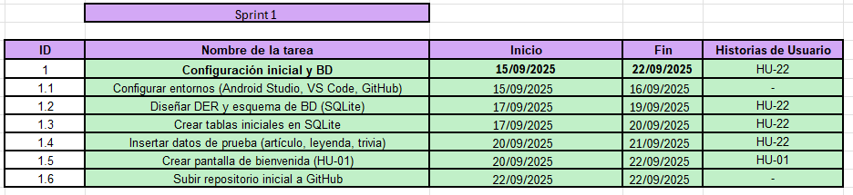 Ilustración 1 Captura Sprint1 Elaboración Propia

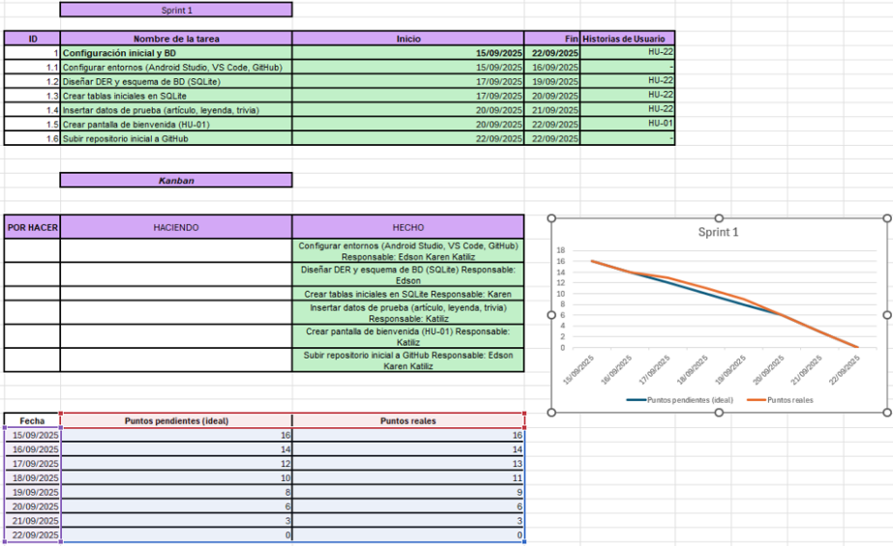
Ilustración 1 Captura Sprint1 Elaboración Propia

SPRINT 2
Durante el Sprint 2 se desarrollaron las funcionalidades esenciales de acceso a contenido desde la base de datos, la capacidad de operar sin conexión y la navegación principal de la aplicación. Esto permitió construir el flujo base de uso e implementar el menú permanente con categorías. El objetivo del sprint fue asegurar que los usuarios pudieran consultar recursos educativos sin conexión a internet y navegar intuitivamente entre secciones.
A continuación, se presentan las métricas del Sprint 2: burndown, kanban y actividades realizadas.
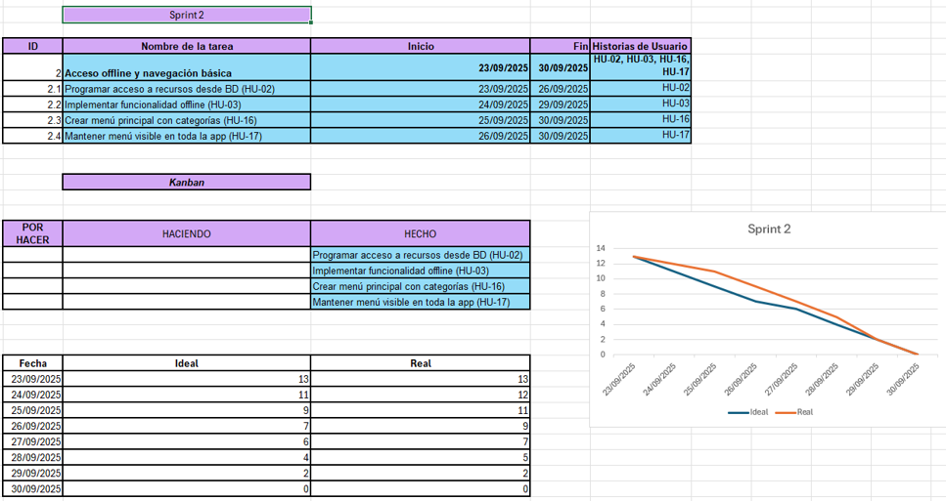
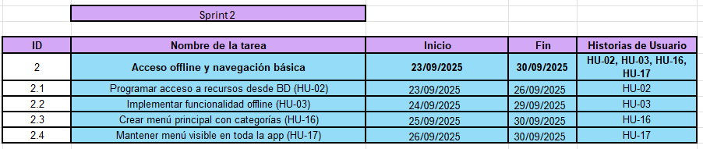
Ilustración 2 Captura Sprint 2 Elaboración Propia
Ilustración 2 Captura Sprint 2 Elaboración Propia

SPRINT 3
El Sprint 3 tuvo como propósito implementar el soporte bilingüe, ajustando la base de datos e incorporando la visualización de contenido en quechua y español. También se desarrolló el selector de idioma, asegurando una transición rápida entre lenguas. Este módulo fortalece la pertinencia cultural y accesibilidad de la aplicación.
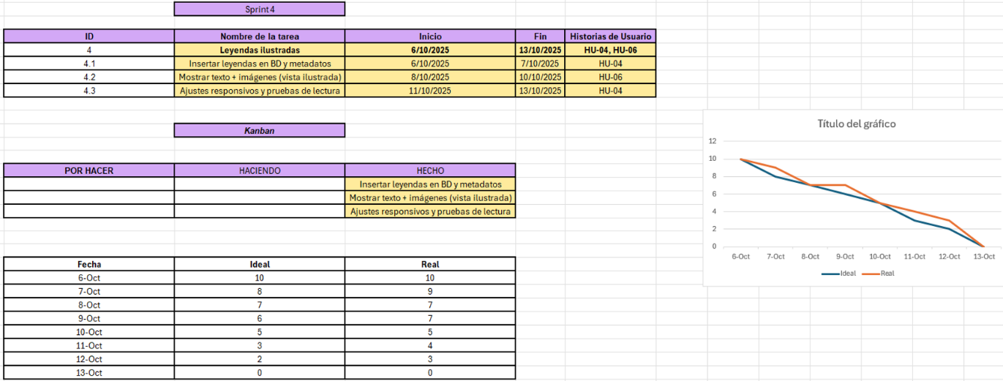
A continuación, se muestran los artefactos correspondientes al Sprint 3: burndown chart y tablero kanban.
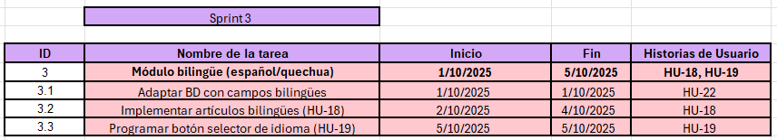
Ilustración 3 Captura Sprint 3 Elaboración Propia

SPRINT 4
En el Sprint 4 se integraron las leyendas ilustradas dentro de la aplicación, incluyendo texto, imágenes y ajustes responsivos. Se insertó contenido validado en la base de datos y se realizaron pruebas de legibilidad para mejorar la experiencia del usuario. Este sprint permitió consolidar una sección central del contenido educativo.
A continuación, se presentan los gráficos y registros del Sprint 4: burndown, kanban y tareas ejecutadas.
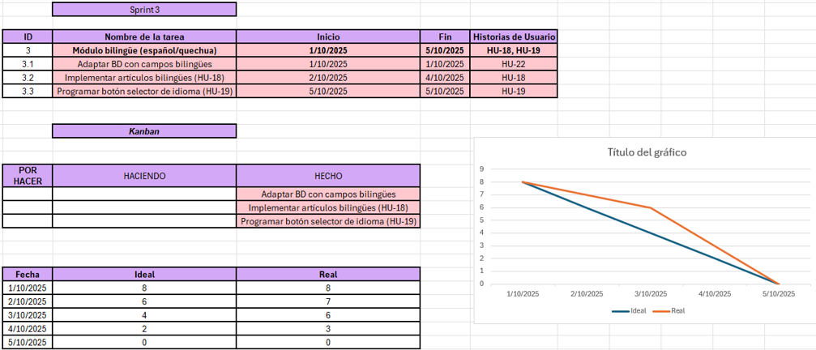

Ilustración 4 Captura Sprint 4 Elaboración Propia

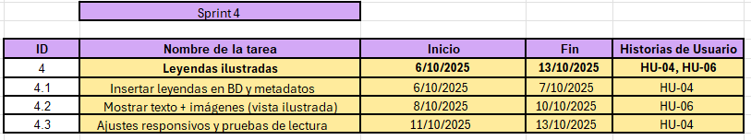
Ilustración 4 Captura Sprint 4 Elaboración Propia

SPRINT 5
El Sprint 5 se enfocó en añadir recursos multimedia de audio y video accesibles sin conexión. Se integraron reproductores optimizados para dispositivos de bajo rendimiento y se precargaron archivos en la base de datos local. Esto enriqueció la experiencia educativa mediante contenido audiovisual accesible en cualquier contexto.
A continuación, se presentan los artefactos visuales del Sprint 5: burndown chart y tablero kanban.
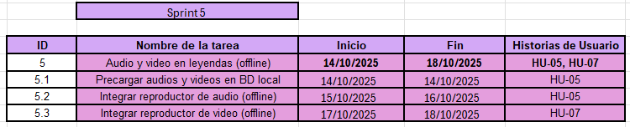
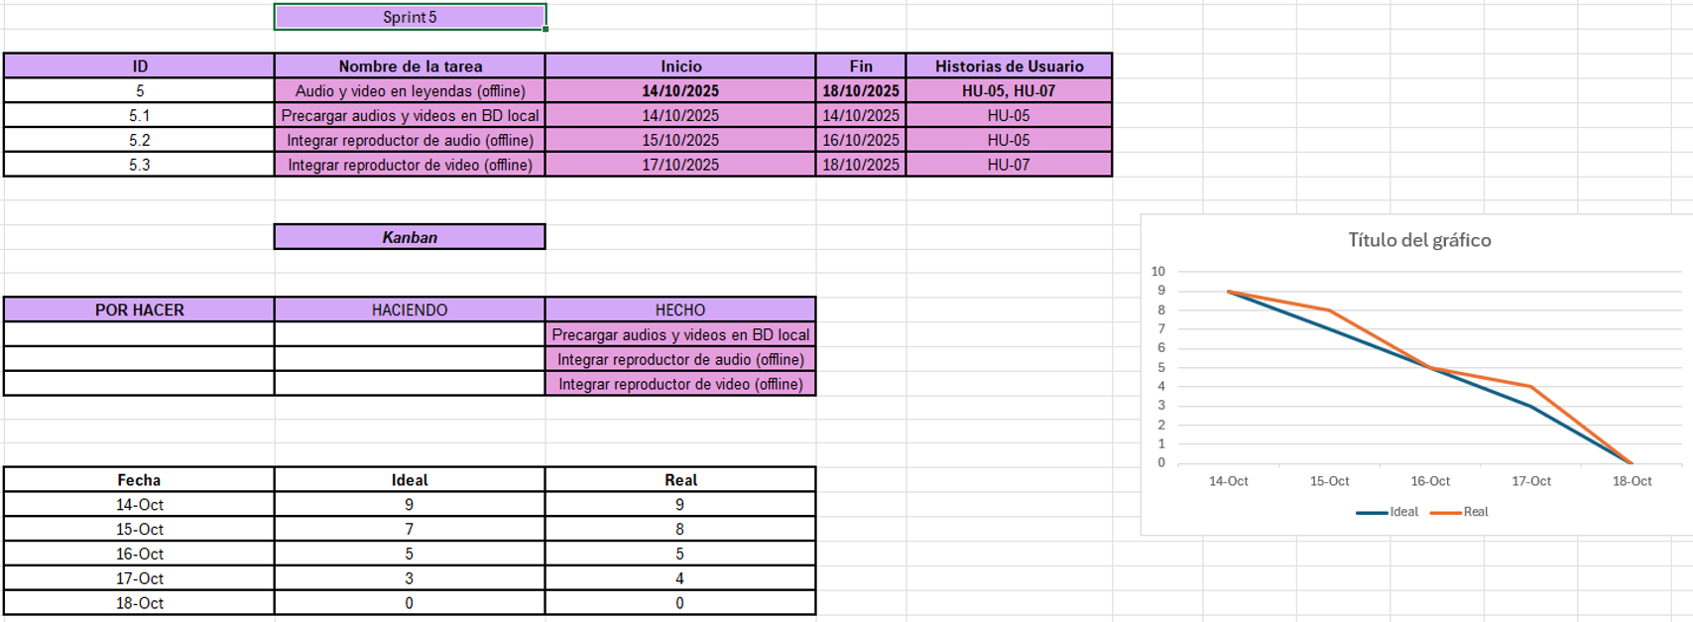
Ilustración 5 Captura Sprint 5 Elaboración Propia

SPRINT 6
Durante el Sprint 6 se desarrollaron las secciones educativas sobre Machu Picchu, Sacsayhuamán y el Valle Sagrado, integrando contenido descriptivo y galerías de imágenes. También se añadieron trivias relacionadas a los atractivos. El objetivo del sprint fue ampliar la oferta de contenido educativo multimedia.

A continuación, se presentan los artefactos correspondientes al Sprint 6: burndown chart, kanban y listado de actividades.
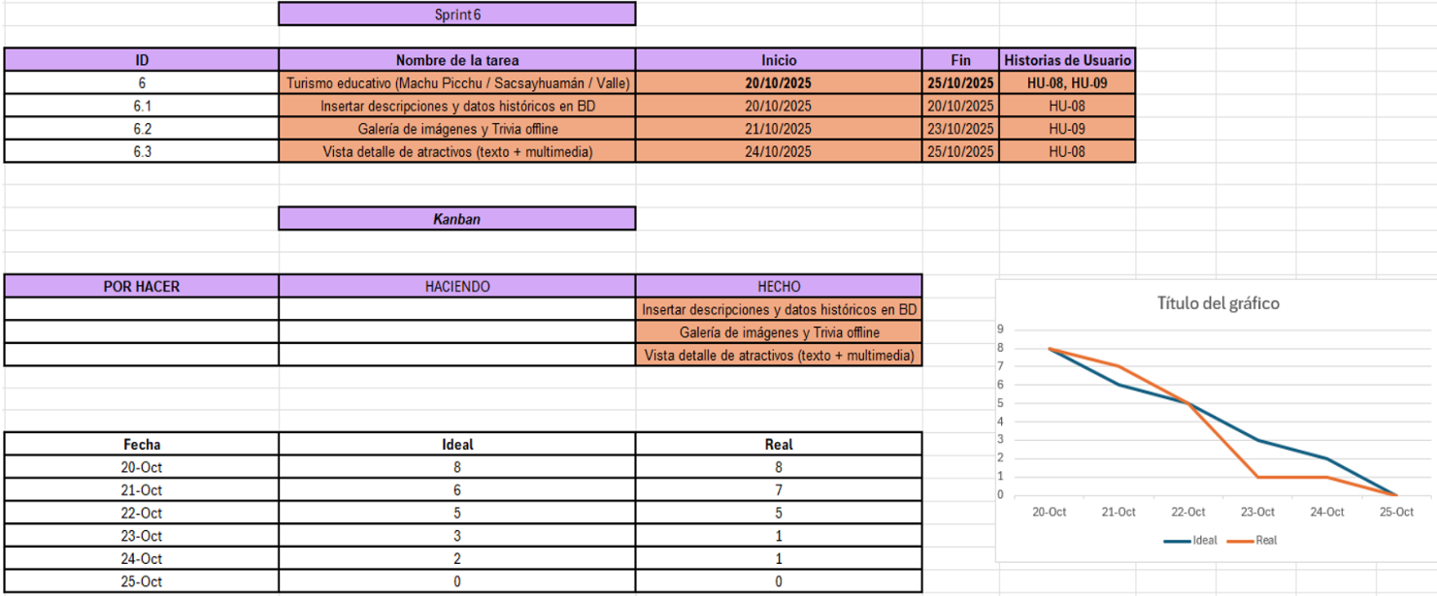
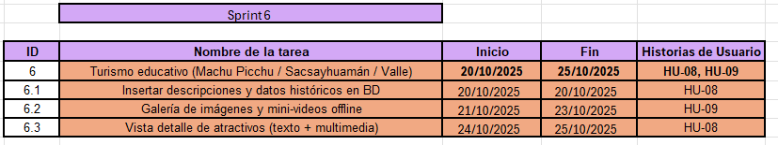
Ilustración 6 Captura Sprint 6 Elaboración Propia
SPRINT 7
El Sprint 7 abordó la construcción del módulo de trivias, incluyendo la estructura en la base de datos, la interfaz de preguntas y la lógica de corrección con retroalimentación inmediata. Con este sprint se completó uno de los módulos interactivos clave para fortalecer el aprendizaje.
A continuación, se presentan los artefactos del Sprint 7: burndown chart y kanban.
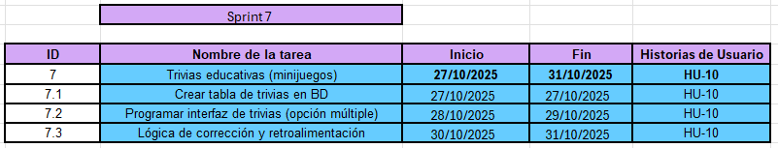
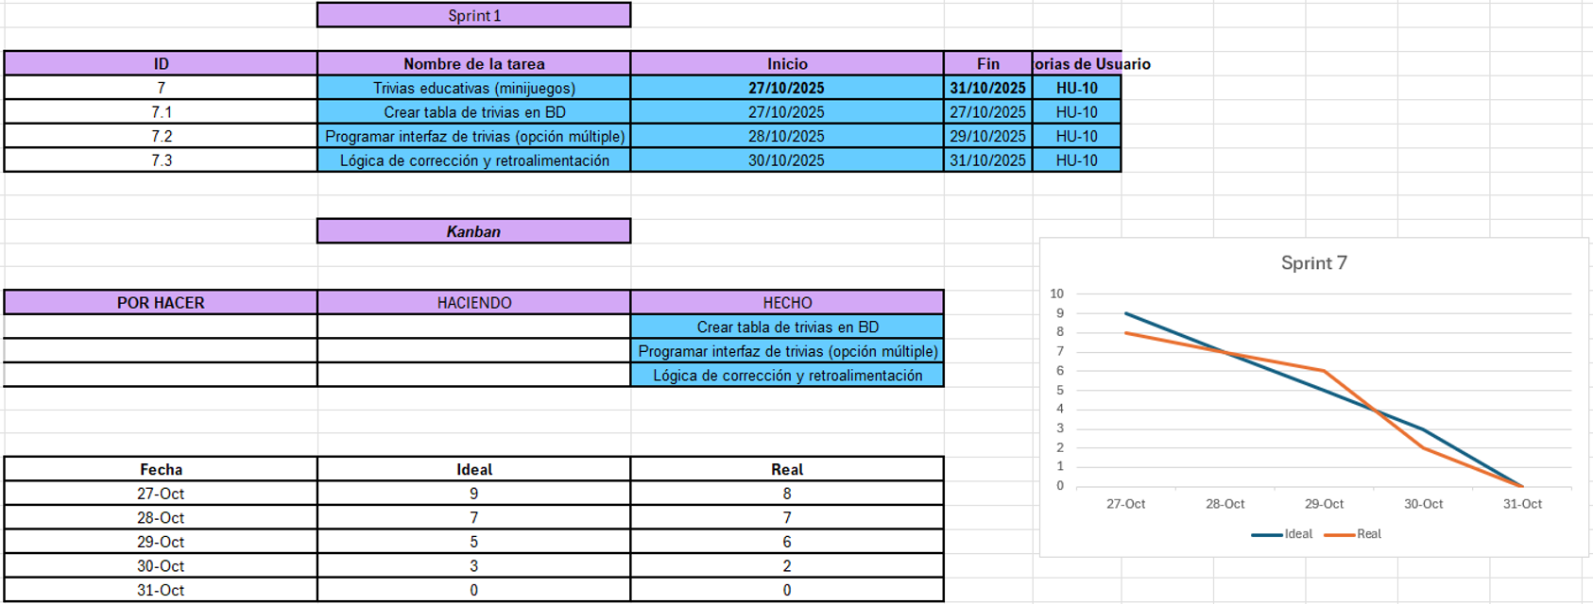
Ilustración 7 Captura Sprint 7 Elaboración Propia

SPRINT 8
El Sprint 8 se enfocó en crear y gestionar el registro local del progreso del usuario. Se diseñaron tablas para almacenar estadísticas, se implementó la visualización de resultados y se realizaron pruebas de persistencia. Esto permite a docentes y estudiantes realizar seguimiento del avance incluso sin conexión.
A continuación, se presentan los artefactos del Sprint 8: burndown chart, kanban y actividades.
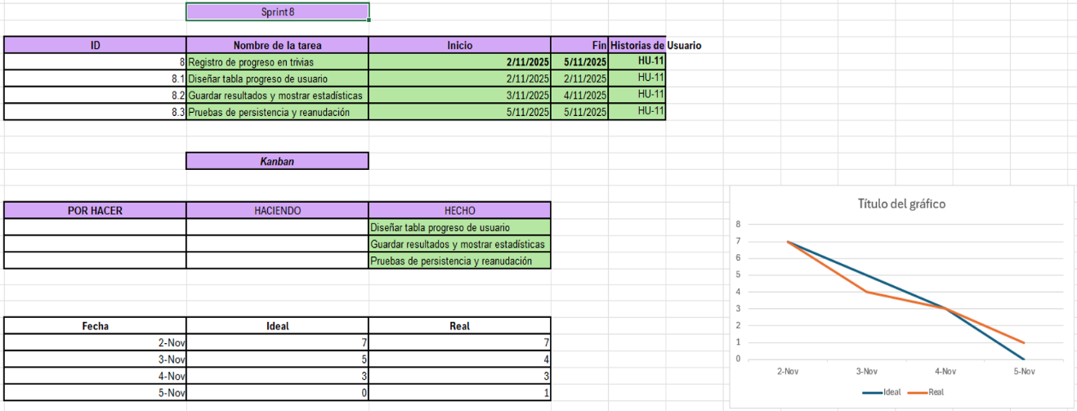
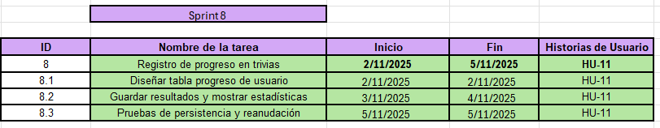

Ilustración 8 Captura Sprint 8 Elaboración Propia

SPRINT 9
Durante el Sprint 9 se aplicaron mejoras de accesibilidad, ajuste del diseño UI y preparación de builds optimizados para distribución. El objetivo del sprint fue garantizar que la aplicación pudiera ejecutarse de manera fluida, accesible y coherente en distintos dispositivos Android.
A continuación, se muestran los artefactos correspondientes al Sprint 9: burndown chart y tablero kanban. 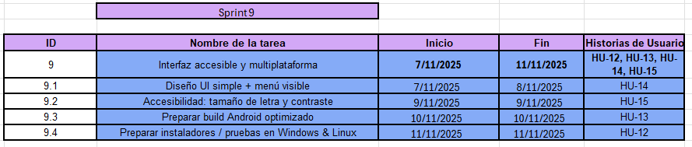

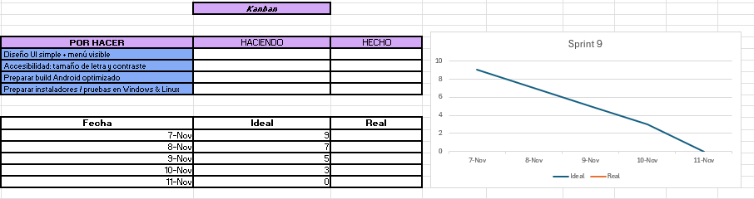
Ilustración 9 Captura Sprint 9 Elaboración Propia

SPRINT 10
El Sprint 10 cerró el ciclo de desarrollo, incorporando el buscador por palabras clave, el filtro por categorías y la ejecución de pruebas integrales. Este sprint permitió identificar y corregir errores, estabilizar la aplicación y preparar la entrega final del producto educativo.
A continuación, se presentan las métricas y artefactos del Sprint 10: burndown chart, kanban y tareas finales.
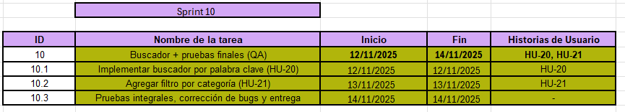
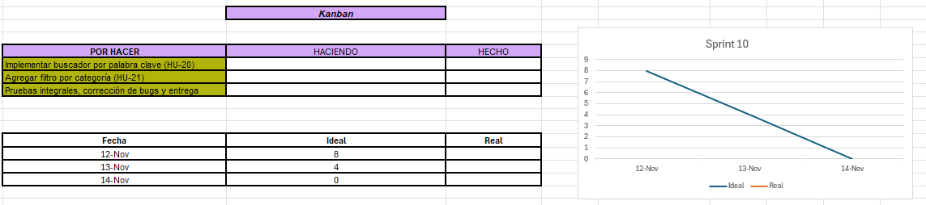
Ilustración 10 Captura Sprint 10 Elaboración Propia

USO DE HERRAMIENTAS MODERNAS
Para el desarrollo del proyecto “Encarta Cusqueña Digital: Repositorio Educativo Offline Bilingüe (Español – Quechua)”, se emplearon herramientas modernas de ingeniería de software que garantizaron eficiencia, compatibilidad y sostenibilidad tecnológica. Estas herramientas permitieron integrar funcionalidades offline, recursos multimedia optimizados y un diseño accesible para estudiantes y docentes en contextos rurales.
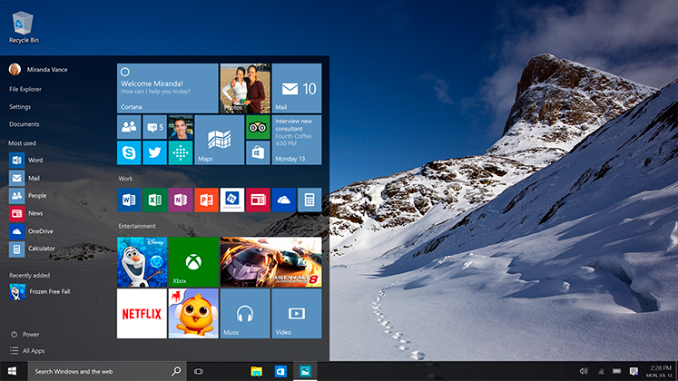
- Sistema Operativo: Se utilizó Windows 10 y Windows 11 como entorno principal de desarrollo. Este sistema operativo proporcionó compatibilidad con las herramientas empleadas, estabilidad en la ejecución de emuladores de Android y facilidad para la integración de librerías y controladores necesarios para la programación móvil.

- Ilustración 11 Captura Windows 10 Elaboración Propia
Ilustración 12 Captura Windows 11 Elaboración Propia

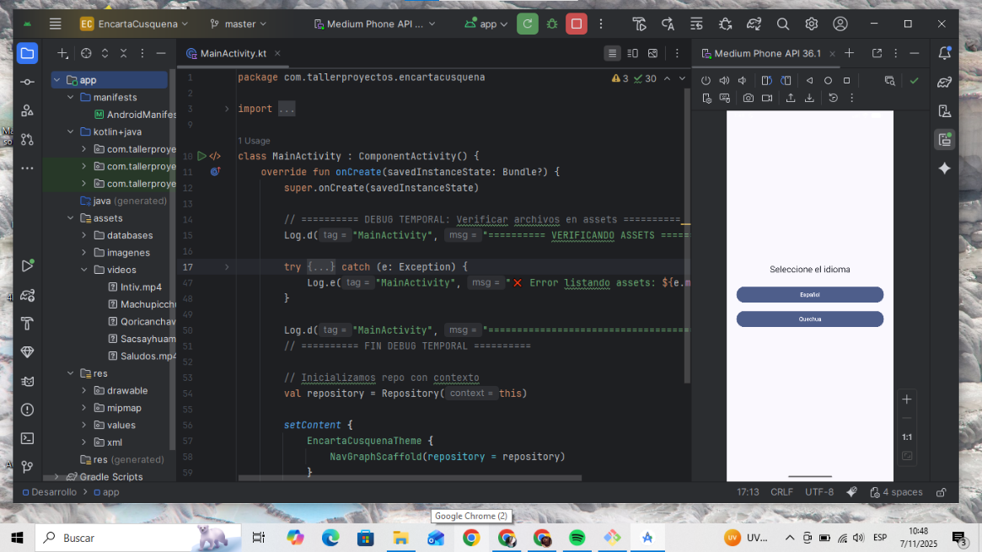
- Android Studio: Fue la herramienta principal utilizada para el desarrollo de la aplicación móvil. Este entorno permitió programar en kotlin+java, gestionar las actividades y vistas de la aplicación, así como controlar el comportamiento offline. A través de Android Studio se implementaron los módulos de navegación, trivias, registro de progreso y sincronización local, asegurando un rendimiento adecuado incluso en dispositivos de baja gama.
Ilustración 13 Captura del uso de la Herramienta Android Studio Elaboración Propia
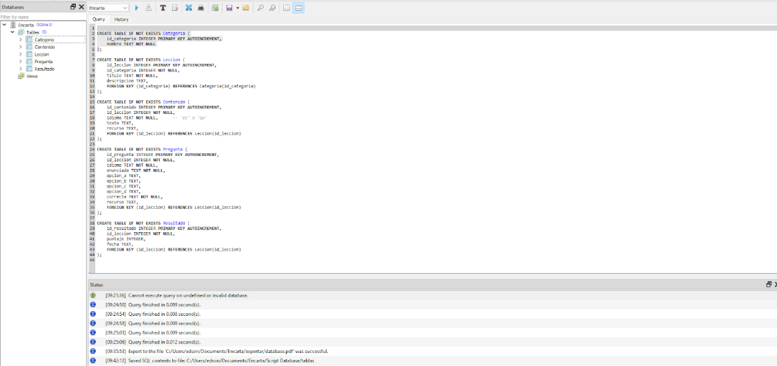
- SQLite: Se utilizó como sistema de gestión de base de datos local, ligero y eficiente, ideal para entornos sin conexión. Permitió almacenar contenidos educativos bilingües, registros de usuario, resultados de trivias y progreso académico. Su integración con Android Studio facilitó la ejecución de consultas rápidas y seguras, garantizando la persistencia de datos sin requerir conexión a internet.
Ilustración 14 Captura del Uso de SQLite Elaboración propia

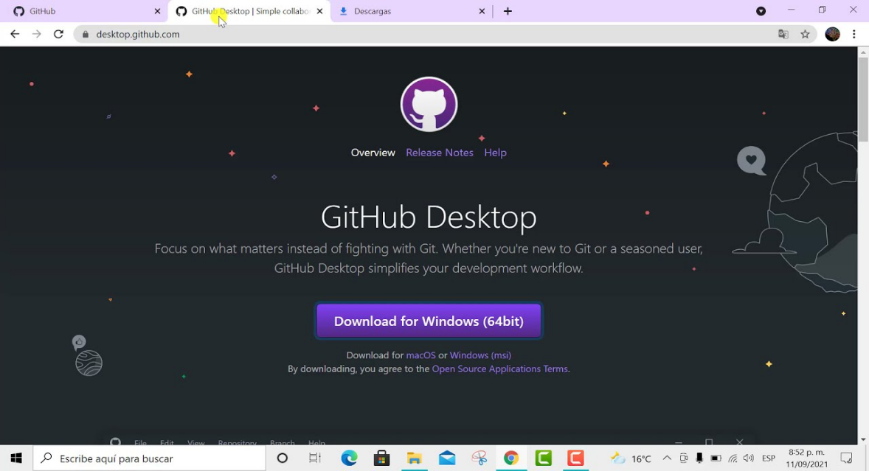
- GitHub: Se utilizó como plataforma para la gestión del código fuente, control de versiones y colaboración entre los integrantes del proyecto. Esto permitió mantener un registro ordenado de los avances, documentar cambios y garantizar la trazabilidad del desarrollo en todas las fases.
Ilustración 15 Uso de GitHub Elaboración Propia
Estas herramientas permitieron el desarrollo de un sistema educativo digital funcional, adaptable y sostenible, reafirmando la importancia del uso de tecnologías modernas para fomentar la inclusión y la preservación cultural en entornos rurales.

Tabla 1. Herramientas empleadas en el desarrollo del proyecto
Actividad principal | Herramienta empleada | Propósito
Configuración inicial y BD | Android Studio / SQLite | Crear base de datos local y estructura inicial
Acceso offline y navegación | Android Studio | Programar acceso sin internet y navegación básica
Módulo bilingüe | SQLite / Android Studio | Integrar campos en español y quechua
Leyendas ilustradas y multimedia | Audacity / HandBrake / Android Studio | Añadir texto, audio y video offline
Trivias educativas | Android Studio / SQLite | Crear juegos interactivos y registrar puntajes
Pruebas y optimización | Android Studio / Logcat / GitHub | Depurar errores y controlar versiones
Tabla 1 Herramientas Empleadas en el Desarrollo del Proyecto Elaboración Propia

DISEÑO DE INGENIERÍA

Planificación de Actividades
En esta tabla se describen las tareas específicas, sus fechas de inicio y fin, así como la estructura jerárquica de actividades ejecutadas durante el proceso. Este desglose permite visualizar el avance progresivo del proyecto, garantizar el cumplimiento de los objetivos funcionales y asegurar una implementación ordenada, eficiente y alineada con las necesidades del sistema educativo bilingüe propuesto.
ID | Nombre de la tarea | Inicio | Fin | Historias de Usuario
1 | Configuración inicial y BD | 15/09/2025 | 22/09/2025 | HU-22
1.1 | Configurar entornos (Android Studio, VS Code, GitHub) | 15/09/2025 | 16/09/2025 | -
1.2 | Diseñar DER y esquema de BD (SQLite) | 17/09/2025 | 19/09/2025 | HU-22
1.3 | Crear tablas iniciales en SQLite | 17/09/2025 | 20/09/2025 | HU-22
1.4 | Insertar datos de prueba (artículo, leyenda, trivia) | 20/09/2025 | 21/09/2025 | HU-22
1.5 | Crear pantalla de bienvenida (HU-01) | 20/09/2025 | 22/09/2025 | HU-01
1.6 | Subir repositorio inicial a GitHub | 22/09/2025 | 22/09/2025 | -
2 | Acceso offline y navegación básica | 23/09/2025 | 30/09/2025 | HU-02, HU-03, HU-16, HU-17
2.1 | Programar acceso a recursos desde BD (HU-02) | 23/09/2025 | 26/09/2025 | HU-02
2.2 | Implementar funcionalidad offline (HU-03) | 24/09/2025 | 29/09/2025 | HU-03
2.3 | Crear menú principal con categorías (HU-16) | 25/09/2025 | 30/09/2025 | HU-16
2.4 | Mantener menú visible en toda la app (HU-17) | 26/09/2025 | 30/09/2025 | HU-17
3 | Módulo bilingüe (español/quechua) | 1/10/2025 | 5/10/2025 | HU-18, HU-19
3.1 | Adaptar BD con campos bilingües | 1/10/2025 | 1/10/2025 | HU-22
3.2 | Implementar artículos bilingües (HU-18) | 2/10/2025 | 4/10/2025 | HU-18
3.3 | Programar botón selector de idioma (HU-19) | 5/10/2025 | 5/10/2025 | HU-19
4 | Leyendas ilustradas | 6/10/2025 | 13/10/2025 | HU-04, HU-06
4.1 | Insertar leyendas en BD y metadatos | 6/10/2025 | 7/10/2025 | HU-04
4.2 | Mostrar texto + imágenes (vista ilustrada) | 8/10/2025 | 10/10/2025 | HU-06
4.3 | Ajustes responsivos y pruebas de lectura | 11/10/2025 | 13/10/2025 | HU-04
5 | Audio y video en leyendas (offline) | 14/10/2025 | 18/10/2025 | HU-05, HU-07
5.1 | Precargar audios y videos en BD local | 14/10/2025 | 14/10/2025 | HU-05
5.2 | Integrar reproductor de audio (offline) | 15/10/2025 | 16/10/2025 | HU-05
5.3 | Integrar reproductor de video (offline) | 17/10/2025 | 18/10/2025 | HU-07
6 | Turismo educativo (Machu Picchu / Sacsayhuamán / Valle) | 20/10/2025 | 25/10/2025 | HU-08, HU-09
6.1 | Insertar descripciones y datos históricos en BD | 20/10/2025 | 20/10/2025 | HU-08
6.2 | Galería de imágenes y trivas onfline | 21/10/2025 | 23/10/2025 | HU-09
6.3 | Vista detalle de atractivos (texto + multimedia) | 24/10/2025 | 25/10/2025 | HU-08
7 | Trivias educativas | 27/10/2025 | 31/10/2025 | HU-10
7.1 | Crear tabla de trivias en BD | 27/10/2025 | 27/10/2025 | HU-10
7.2 | Programar interfaz de trivias (opción múltiple) | 28/10/2025 | 29/10/2025 | HU-10
7.3 | Lógica de corrección y retroalimentación | 30/10/2025 | 31/10/2025 | HU-10
8 | Registro de progreso en trivias | 2/11/2025 | 5/11/2025 | HU-11
8.1 | Diseñar tabla progreso de usuario | 2/11/2025 | 2/11/2025 | HU-11
8.2 | Guardar resultados y mostrar estadísticas | 3/11/2025 | 4/11/2025 | HU-11
8.3 | Pruebas de persistencia y reanudación | 5/11/2025 | 5/11/2025 | HU-11
9 | Interfaz accesible y multiplataforma | 7/11/2025 | 11/11/2025 | HU-12, HU-13, HU-14, HU-15
9.1 | Diseño UI simple + menú visible | 7/11/2025 | 8/11/2025 | HU-14
9.2 | Accesibilidad: tamaño de letra y contraste | 9/11/2025 | 9/11/2025 | HU-15
9.3 | Preparar build Android optimizado | 10/11/2025 | 10/11/2025 | HU-13
9.4 | Preparar instaladores | 11/11/2025 | 11/11/2025 | HU-12
10 | Buscador + pruebas finales (QA) | 12/11/2025 | 14/11/2025 | HU-20, HU-21
10.1 | Implementar buscador por palabra clave (HU-20) | 12/11/2025 | 12/11/2025 | HU-20
10.2 | Agregar filtro por categoría (HU-21) | 13/11/2025 | 13/11/2025 | HU-21
10.3 | Pruebas integrales, corrección de bugs y entrega | 14/11/2025 | 14/11/2025 | -

Diseño de base de datos:
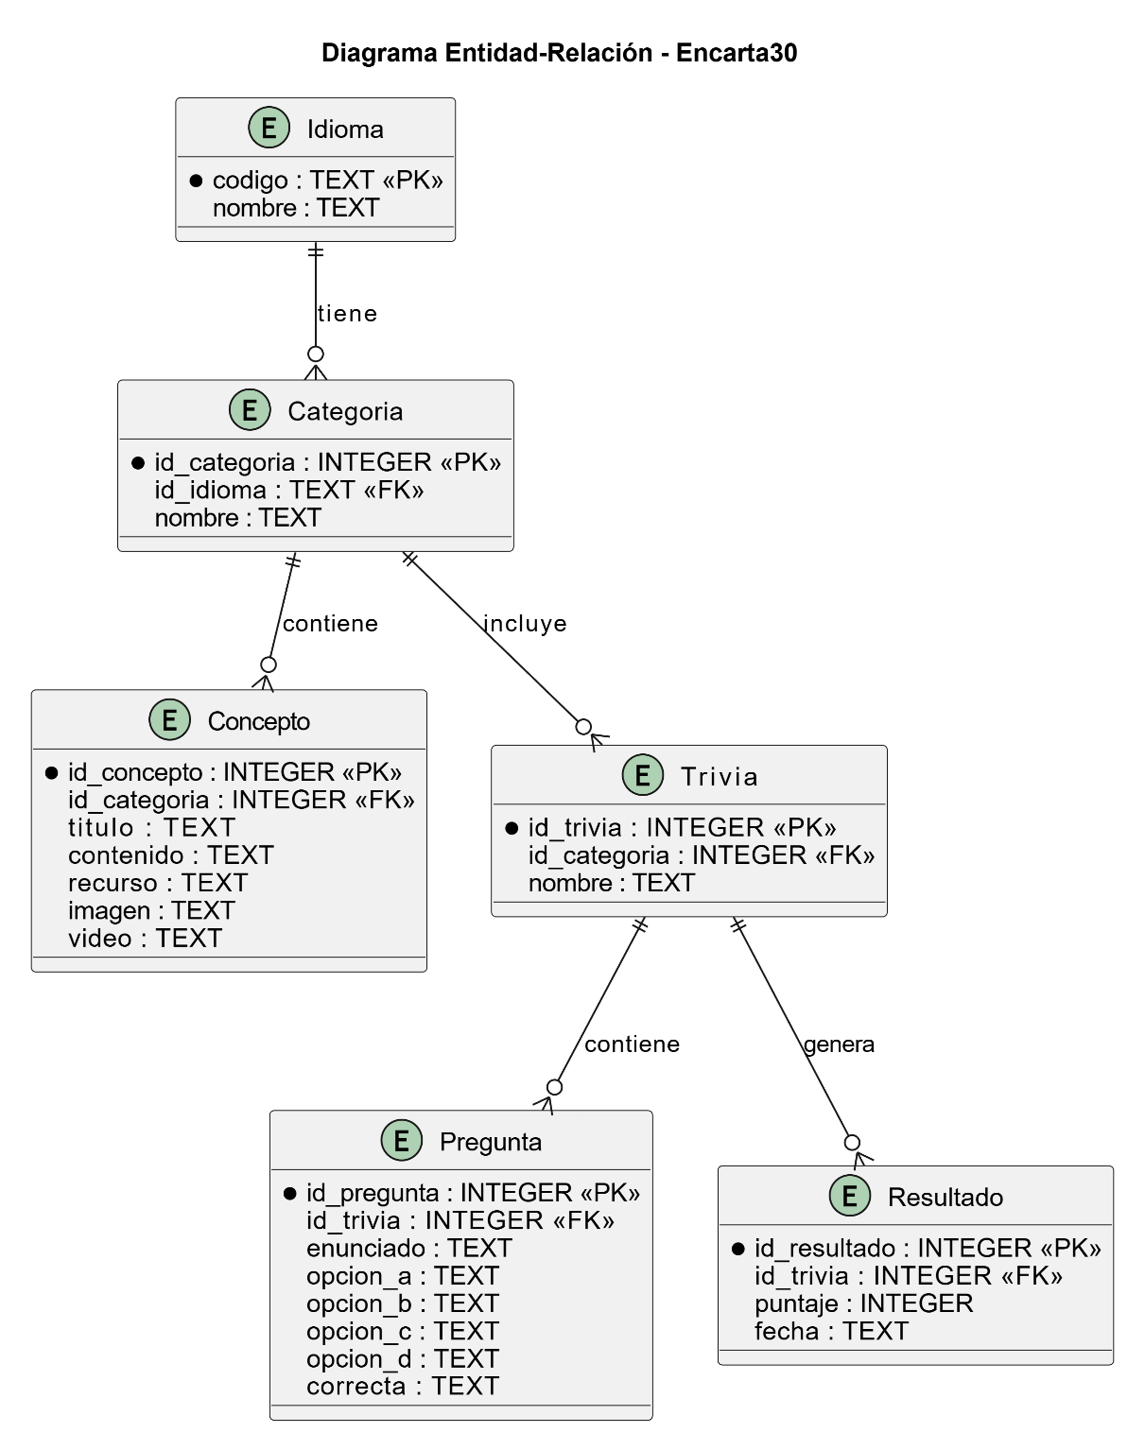
En la Ilustración N.º 16 se presenta el MER diseñado para la aplicación Encarta Cusqueña Digital, el cual define la estructura lógica que soporta el almacenamiento offline de artículos, leyendas, trivias y registros de progreso del usuario.

Ilustración 16 Diagrama Entidad Relación Elaboración Propia

Arquitectura de la solución planteada
Para representar de manera clara y estructurada cómo funciona Encarta Cusqueña Digital, se elaboró un diagrama de arquitectura de la solución. Este esquema muestra la organización interna del sistema en capas bien definidas, incluyendo la interfaz de usuario, la lógica de dominio, los módulos de gestión de datos y los servicios provistos por el entorno Android. Gracias a esta arquitectura modular, la aplicación mantiene un funcionamiento estable, facilita el mantenimiento del código y asegura un rendimiento adecuado incluso en dispositivos de bajos recursos. En la imagen se aprecia cómo cada componente interactúa con los demás para garantizar un flujo eficiente de navegación, acceso a la información y visualización del contenido multimedia.
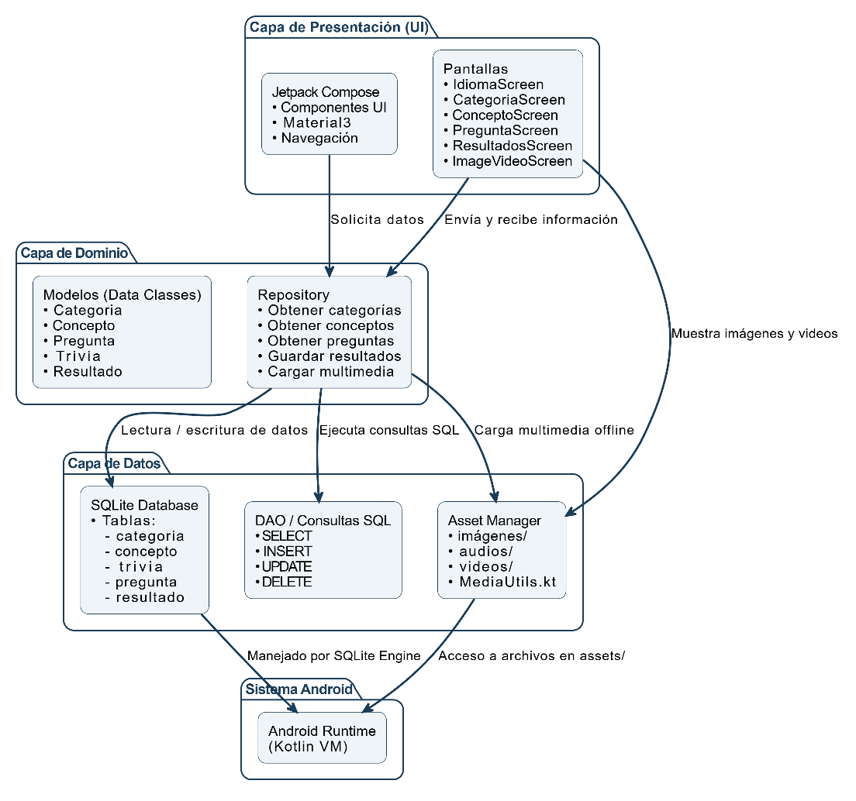
Ilustración 17 Diagrama de la Arquitectura de Solución Elaboración Propia

Código de la aplicación
ENLACE GITHUB: https://github.com/deditosPKZS/Taller-de-Proyectos-Grupo-C-Encarta.git
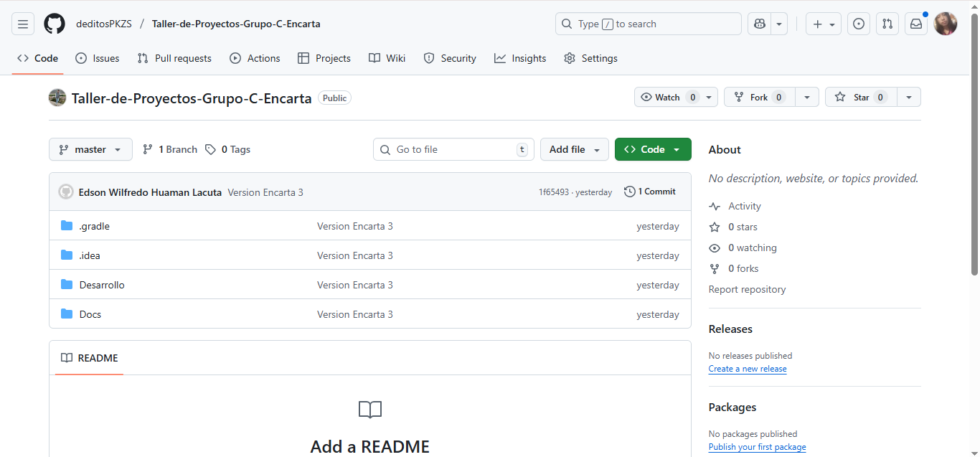
Ilustración 18 Repositorio GitHub Elaboración Propia

VI.5 Cuadro de ML (3 casos de uso de cada PMV)
Tabla PMV 1 – Versión Inicial Funcional (Contenido básico y acceso offline)

Componente | Descripción del Alcance | Objetivo del PMV 1 | Funcionalidades Incluidas | Tecnologías
Contenido educativo básico | Incluye artículos y leyendas principales en español y quechua | Validar que los usuarios pueden acceder al contenido base sin internet | • Visualizar artículos• Navegación básica• Lectura en modo offline | SQLite, Flutter/Android, JSON
Módulo offline | Repositorio que funciona sin conexión | Probar el funcionamiento en zonas rurales | • Carga local del contenido• Interfaz simple | SQLite local
Interfaz mínima | Pantallas simples para navegación | Comprobar la usabilidad inicial | • Menú inicial• Vista de lectura | Flutter UI
Usuarios (Lectores) | Acceso sin registro obligatorio | Validar aceptación del contenido | • Acceso libre al material | —
Tabla 2 PMV Versión Inicial Elaboración Propia
Tabla PMV 2 – Funciones intermedias (Interacción y aprendizaje)
Componente | Descripción del Alcance | Objetivo del PMV 2 | Funcionalidades Incluidas | Tecnologías
Trivias y evaluaciones | Preguntas sobre cultura, historia y quechua | Medir aprendizaje y participación de los usuarios | •Test interactivo• Resultados rápidos• Puntuaciones locales | Flutter, SQLite
Registro opcional | Crear perfiles simples (profesor/alumno) | Permitir seguimiento básico | • Registro local• Datos mínimos | SQLite
Mejoras UI/UX | Interfaz más amigable | Aumentar uso y permanencia | • Botones intuitivos• Colores educativos | Flutter
Módulo de favoritos | Guardar contenido importante | Ayudar al estudiante a revisar lecturas clave | • Marcado y guardado local | SQLite
Tabla 3 PMV Versión Intermedia Elaboración Propia

Tabla PMV 3 – Versión avanzada (Recomendaciones e informes)
Componente | Descripción del Alcance | Objetivo del PMV 3 | Funcionalidades Incluidas | Tecnologías
Recomendador educativo | Sugiere lecturas y trivias según uso | Personalizar la experiencia del alumno | •Sugerencias automáticas  •Historial de contenido | Algoritmos simples de recomendación, SQLite
Informes para docentes | Módulo para profesores | Ayudar a monitorear el progreso de estudiantes | • Reporte de trivias• Temas revisados• Nivel de avance | Flutter, exportación PDF/CSV
Panel offline con más categorías | Contenido ampliado | Ofrecer más cultura y educación | • Mitos, historia, vocabulario quechua | SQLite
Sincronización ligera (opcional) | Sincroniza cuando hay internet | Mejorar actualización del contenido | • Mini-update del repositorio | Hosting ligero (Firebase u otro opcional)
Tabla 4 PMV Versión Avanzada Elaboración Propia

VI.6 Listado de Requerimientos funcionales
id | PMV | META | VALOR | Requerimientos | Entrega
1 | PMV 1 – Núcleo offline | Acceso educativo sin internet | Contenidos multimediales y bilingües | RF01 – Pantalla de bienvenida y navegación inicial | S7–S8
 |  |  |  | RF02 – Visualización de textos, imágenes, audios y videos offline | S7–S8
1 | PMV 1 – Núcleo offline | Acceso educativo sin internet | Contenidos multimediales y bilingües | RF03 – Leyendas ilustradas (texto + imagen) | S7–S8
 |  |  |  | RF04 – Reproducción multimedia local (audio/video) | S7–S8
 |  |  |  | RF05 – Información turística (Machu Picchu, Sacsayhuamán, etc.) | S7–S8
 |  |  |  | RF06 – Artículos en español y quechua | S7–S8
 |  |  |  | RF07 – Cambio de idioma (ES/QUE) | S7–S8
 |  |  |  | RF08 – Búsqueda de contenidos por palabra clave | S7–S8
 |  |  |  | RF09 – Navegación por categorías | S7–S8
 |  |  |  | RF10 – Pantallas accesibles (modo alto contraste y aumento de letra) | S7–S8
Tabla 5 PMV Versión Inicial Requerimientos Elaboración Propia
id | PMV | META | VALOR | Requerimientos | Entrega
2 | PMV 2 – Módulos interactivos | Evaluación del aprendizaje | Interacción y progreso educativo | RF11 – Trivias de opción múltiple (3–5 preguntas) | S12
2 |  |  |  | RF12 – Retroalimentación inmediata por pregunta | S12
 |  |  |  | RF13 – Registro del progreso del estudiante en SQLite | S12
 |  |  |  | RF14 – Exportación de reportes para docentes | S12
 |  |  |  | RF15 – Panel básico de administración (subir y editar contenidos) | S12
Tabla 6 PMV Versión Intermedia Requerimientos Elaboración Propia
id | PMV | META | VALOR | Requerimientos | Entrega
3 | PMV 3 – Sincronización | Actualización del contenido | Expansión y mantenimiento | RF16 – Sincronización de contenido cuando haya internet | S15–S16
 |  |  |  | RF17 – Actualización incremental de contenidos (solo diffs) | S15–S16
 |  |  |  | RF18 – Validación lingüística del contenido antes de publicarlo | S15–S16
3 | PMV 3 – Sincronización | Actualización del contenido | Expansión y mantenimiento | RF19 – Control de versiones de contenido | S15–S16
 |  |  |  | RF20 – Arquitectura modular para integrar funciones futuras | S15–S16
Tabla 7 PMV Versión Final Requerimientos Elaboración Propia

GESTIÓN DEL PROYECTO:
La gestión del proyecto se realizó mediante herramientas de planificación y control visual. Se elaboró un diagrama de Gantt que definió la línea base del cronograma, indicando las fechas de inicio y fin de cada fase, los responsables y los entregables principales. A medida que avanzó el desarrollo, se actualizó un segundo diagrama de Gantt ejecutado, que reflejó los ajustes y avances reales.

Tablero Scrum – Kanban
Backlog (Pendiente por hacer) | En Proceso | En Revisión | Completado
Recolección de contenido (artículos, leyendas, vocabulario quechua) | Diseño de interfaz principal (pantalla de inicio y lectura) | Ajustes finales del diseño UI/UX | Base de datos SQLite creada y funcionando
Estructuración del contenido en español y quechua | Implementación del módulo de lectura offline | Revisión del módulo de navegación | Contenido base cargado en la app
Diseño del modelo de datos (tablas para artículos, trivias, usuarios) | Desarrollo del módulo de trivias educativas | Validación del funcionamiento de trivias | Interfaz mínima funcional implementada
Diseño del flujo para perfiles (profesor / estudiante) | Programación del registro local de usuarios | Correcciones del módulo de registro | Navegación principal estable
Diseño del módulo de favoritos | Implementación del módulo de favoritos | Revisión de guardado local | Favoritos funcionando
Planificación del módulo de recomendaciones | Algoritmo básico de sugerencias según uso | Testing de recomendaciones | Recomendador operativo (versión simple)
Diseño del módulo de informes para docentes | Desarrollo del generador de reportes | Validación del contenido de los informes | Reportes para docentes funcionando
Optimización del rendimiento offline | Integración de caching y compresión de contenido | Revisión de rendimiento en equipos débiles | App optimizada para dispositivos básicos
Plan de accesibilidad para docentes y escolares | Ajustes de accesibilidad en la UI | Validación por usuarios de prueba | Interfaz accesible y amigable
Diseño de iconografía y elementos visuales | Implementación de estilos finales | Revisión estética final | Identidad visual coherente
Plan de sincronización ligera (actualización de contenido cuando haya internet) | Implementación de sincronización simple | Revisión de conflictos y pruebas | Sincronización lista
Preparación del PMV1 | Integración de módulos del PMV1 | Pruebas del PMV1 | PMV1 completado
Preparación del PMV2 | Integración de trivias, registro y favoritos | Testing interno del PMV2 | PMV2 completado
Preparación del PMV3 | Integración de recomendaciones e informes | Testing final del PMV3 | PMV3 completado
Documentación del proyecto | Redacción de manual de usuario docente | Revisión del manual | Documentación final entregada
Evaluación final con docentes y estudiantes | — | Análisis de resultados de la evaluación | Evaluación final completada
Tabla 8 Tablero Scrum-Kanban Elaboración Propia

PRUEBAS Y RESULTADOS Y DISCUSIÓN
Se llevaron a cabo las pruebas correspondientes a los tres PMV desarrollados. El PMV1 se enfocó en la validación del funcionamiento básico de la aplicación en modo offline, comprobando la correcta visualización de textos e imágenes dentro de la aplicación. En el PMV2 se evaluó el desempeño de las trivias y el registro de puntuaciones, verificando que las respuestas se procesen adecuadamente y que los puntajes se almacenen sin errores dentro del dispositivo. Finalmente, en el PMV3 se probaron los ajustes finales de la aplicación, tales como la estabilidad de la navegación, la presentación del contenido y el comportamiento general en distintos dispositivos Android.
Las pruebas se realizaron en dispositivos variados, como celulares de gama baja y media, así como en emuladores de Android Studio. Los resultados muestran que la aplicación es estable, sin cierres inesperados ni fallos críticos. Asimismo, se comprobó que todos los elementos multimedia se cargan correctamente sin requerir internet.
En comparación con otros proyectos educativos digitales, tanto nacionales como internacionales, la aplicación se muestra más accesible y más adaptada a contextos rurales y a usuarios con recursos tecnológicos limitados. Su funcionamiento offline representa una ventaja importante frente a aplicaciones dependientes de conectividad.
En la discusión se aprecia que, a diferencia de otras propuestas educativas que requieren internet para acceder a contenido o sincronizar datos, esta aplicación constituye una alternativa práctica, ligera y de bajo costo para contextos con conectividad limitada. Asimismo, promueve el acceso al aprendizaje autónomo y fortalece la preservación cultural mediante contenidos locales.
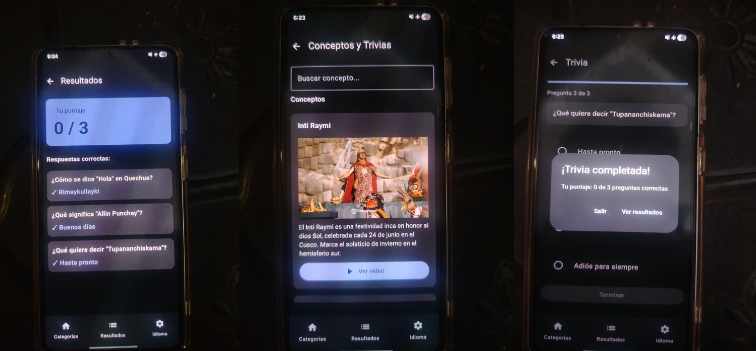
Como se aprecia en la imagen 1, se muestra la pantalla principal funcionando en un dispositivo de gama baja, donde se verifica la correcta adaptación de la interfaz y la carga del contenido sin conexión.

Ilustración 19 Aplicación Ejecutándose en Un celular de Gama Baja Elaboración Propia

LECCIONES APRENDIDAS (MIN 3) por PMV
PMV1 – Funcionamiento básico e interfaz
La simplicidad en el diseño de la interfaz mejora significativamente la accesibilidad, especialmente para usuarios con poca experiencia tecnológica.
Los elementos visuales deben adaptarse correctamente a distintos tamaños de pantalla para evitar errores de visualización.
Los archivos multimedia deben ser livianos para asegurar un buen rendimiento en dispositivos antiguos.
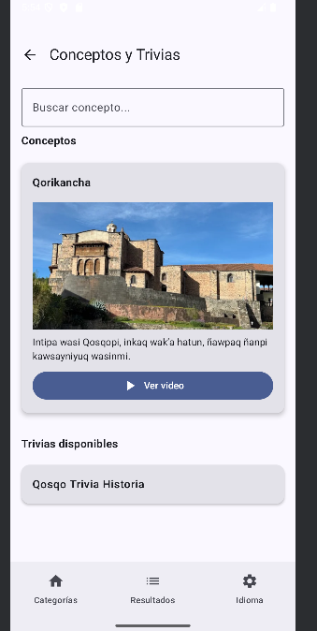
Como se aprecia en la imagen 2, la interfaz simple permite una navegación intuitiva incluso en celulares de baja resolución.
Ilustración 20 Apliacaion con botones simples Elaboracion Propia

PMV2 – Trivias y actividades interactivas
La retroalimentación inmediata (correcto/incorrecto) aumenta la motivación del usuario y mejora la experiencia.
Es esencial probar varios escenarios (respuestas vacías, interrupciones, cambios de pantalla) para evitar fallos en la lógica de evaluación.
La gestión de puntuaciones debe ser clara y estable, incluso sin conexión a internet.
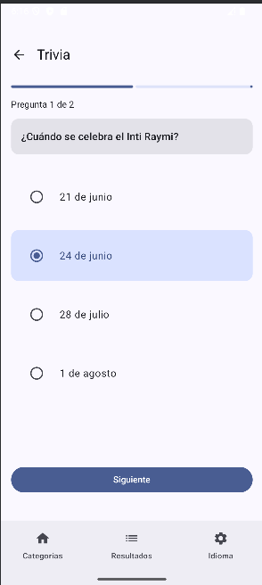
Como se aprecia en la imagen 3, el módulo de trivia muestra correctamente las respuestas y la retroalimentación.
Ilustración 21 Trivia Elaboración Propia
PMV3 – Estabilidad, ajustes finales y pruebas con usuarios
Las pruebas con usuarios reales permiten identificar detalles que no aparecen en el entorno de desarrollo.
La optimización final mejora el tiempo de carga general y evita cierres inesperados.
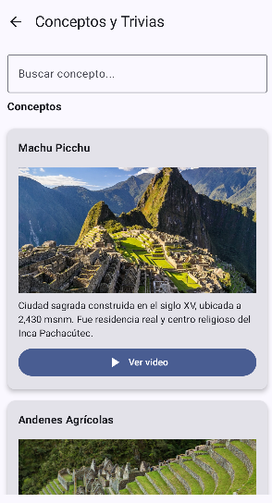
La validación del contenido y la organización de las pantallas elevan la calidad educativa de la aplicación. Como se aprecia en la imagen 4, las pantallas finales presentan el contenido organizado y estable durante el uso prolongado.
Ilustración 22 Navegación Estable Elaboración Propia

CONCLUSIONES
El desarrollo de la aplicación demostró el cumplimiento de los objetivos planteados, ya que permitió construir una herramienta educativa bilingüe (español–quechua) totalmente funcional sin necesidad de conexión a internet. Este aspecto es fundamental para estudiantes y docentes en zonas rurales donde la brecha digital continúa siendo un problema estructural.
La plataforma creada integra contenidos pedagógicos, culturales y multimedia que promueven el aprendizaje autónomo y, al mismo tiempo, la preservación de la lengua y la identidad cultural. Esto evidencia que la tecnología sí puede adaptarse a contextos interculturales siempre que se tome en cuenta la realidad sociolingüística de los usuarios.
Finalmente, este esfuerzo demuestra que las aplicaciones educativas offline pueden contribuir directamente al cumplimiento de las Metas de Desarrollo Sostenible, especialmente en relación con la educación de calidad, la reducción de desigualdades y la promoción de idiomas originarios. El proyecto evidencia cómo la tecnología puede convertirse en una herramienta para cerrar brechas y promover justicia educativa en las zonas más vulnerables.

REFERENCIAS
- HUAMAN, E., PAREDES, C. y LUCAS, F., 2023. Qichwabase: A Quechua language and knowledge base for Quechua communities.
- CABERO, J. y LLORENTE, M. C., 2015. Tecnología educativa: Diseño y utilización de medios en la enseñanza. Madrid: Editorial Síntesis.
- OBREGÓN NEYRA, L., 2022. Acortando brechas: educación digital en zonas rurales de Cusco.
- ESCOTTO CÓRDOVA, E. A., SALDÍVAR, Á., PREM, D. y GUZMÁN JIMÉNEZ, R. M., 2022. SER0 Tawa Pukllay: sistema educativo remoto online/offline bilingüe (quechua–español).
- WORLD WIDE WEB CONSORTIUM (W3C), 2023. Web content accessibility guidelines (WCAG) 2.2. Disponible en: https://www.w3.org/TR/WCAG22/
- MINISTERIO DE EDUCACIÓN DEL PERÚ, 2016. Lineamientos de política de educación intercultural bilingüe. Lima: MINEDU.
- PROJECT MANAGEMENT INSTITUTE, 2021. Guía de los fundamentos para la dirección de proyectos (Guía del PMBOK®), 7.ª ed. Project Management Institute.
- SCHWABER, K. y SUTHERLAND, J., 2020. La guía Scrum: La guía definitiva del marco de trabajo Scrum para el desarrollo ágil de proyectos. Scrum.org.
- SOMMERVILLE, I., 2011. Ingeniería del software, 9.ª ed. Pearson Educación.

